ФЕДЕРАЛЬНАЯ СЛУЖБА ПО НАДЗОРУ В СФЕРЕ ПРИРОДОПОЛЬЗОВАНИЯ
(Полное наименование Росприроднадзора или территориального органа Росприроднадзора, выдавшего выписку из реестра лицензий)
ул. Б. Грузинская, д. 4/6,
Москва, ГСП-3, 123995
—, (499) 254-50-72
(Адрес места нахождения, электронная почта, контактный телефон Росприроднадзора или территориального органа Росприроднадзора, выдавшего выписку из реестра лицензий)

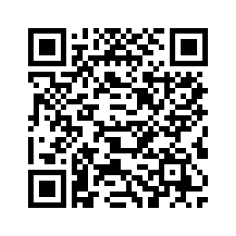

Выписка из реестра лицензий № 89383
по состоянию на 09: 10 "09" февраля 2024 МСК

1. Статус лицензии: Действующая
(действующая/приостановлена/приостановлена частично/прекращена)

2. Регистрационный номер лицензии: Л020-00113-86/00112511

3. Дата предоставления лицензии: 29.07.2016

4. Полное и (в случае, если имеется) сокращенное наименование, в том числе фирменное наименование, и организационно-правовая форма юридического лица, адрес его места нахождения, номер телефона, адрес электронной почты, государственный регистрационный номер записи о создании юридического лица:
ОБЩЕСТВО С ОГРАНИЧЕННОЙ ОТВЕТСТВЕННОСТЬЮ "ТРАНСЛОММАРКЕТ"
ООО "ТРАНСЛОММАРКЕТ"
129075, Г.МОСКВА, ВН.ТЕР.Г. МУНИЦИПАЛЬНЫЙ ОКРУГ ОСТАНКИНСКИЙ, УЛ АРГУНОВСКАЯ, Д. 2, К. 2
ОГРН: 1168617055023
+7 (495) 252 50 77
info@tl-p.ru
(заполняется в случае, если лицензиатом является юридическое лицо)
5. Наименование иностранного юридического лица, наименование филиала иностранного юридического лица, аккредитованного в соответствии
с Федеральным законом «Об иностранных инвестициях в Российской Федерации», адрес (место нахождения), номер телефона и адрес электронной почты филиала иностранного юридического лица на территории Российской Федерации, номер записи аккредитации филиала иностранного юридического лица:

(заполняется в случае, если лицензиатом является иностранное юридическое лицо)

6. Фамилия, имя и (в случае, если имеется) отчество индивидуального предпринимателя, государственный регистрационный номер записи о государственной регистрации индивидуального предпринимателя, а также иные сведения, предусмотренные пунктом 5 части 2 статьи 21 Федерального закона «О лицензировании отдельных видов деятельности»:

(заполняется в случае, если лицензиатом является индивидуальный предприниматель)

7. Идентификационный номер налогоплательщика:
8620022584

8. Адреса мест осуществления лицензируемого вида деятельности:
628614, ХМАО-Югра, г. Нижневартовск, Северный промышленный узел, ул. 4ПС, д. 28а
140090, обл. Московская, г. Дзержинский, проезд Денисьевский, д. 17

9. Лицензируемый вид деятельности с указанием выполняемых работ, оказываемых услуг, составляющих лицензируемый вид деятельности:
Лицензирование деятельности по сбору, транспортированию, обработке, утилизации, обезвреживанию, размещению отходов I - IV классов опасности

10. Дата вынесения лицензирующим органом решения о предоставлении лицензии и при наличии реквизиты такого решения:

№ 221619 от 31.01.2024 г.
11. __________________________________________________________________________________
(иные сведения)

Выписка носит информационный характер, после ее составления в реестр лицензий могли быть внесены изменения.

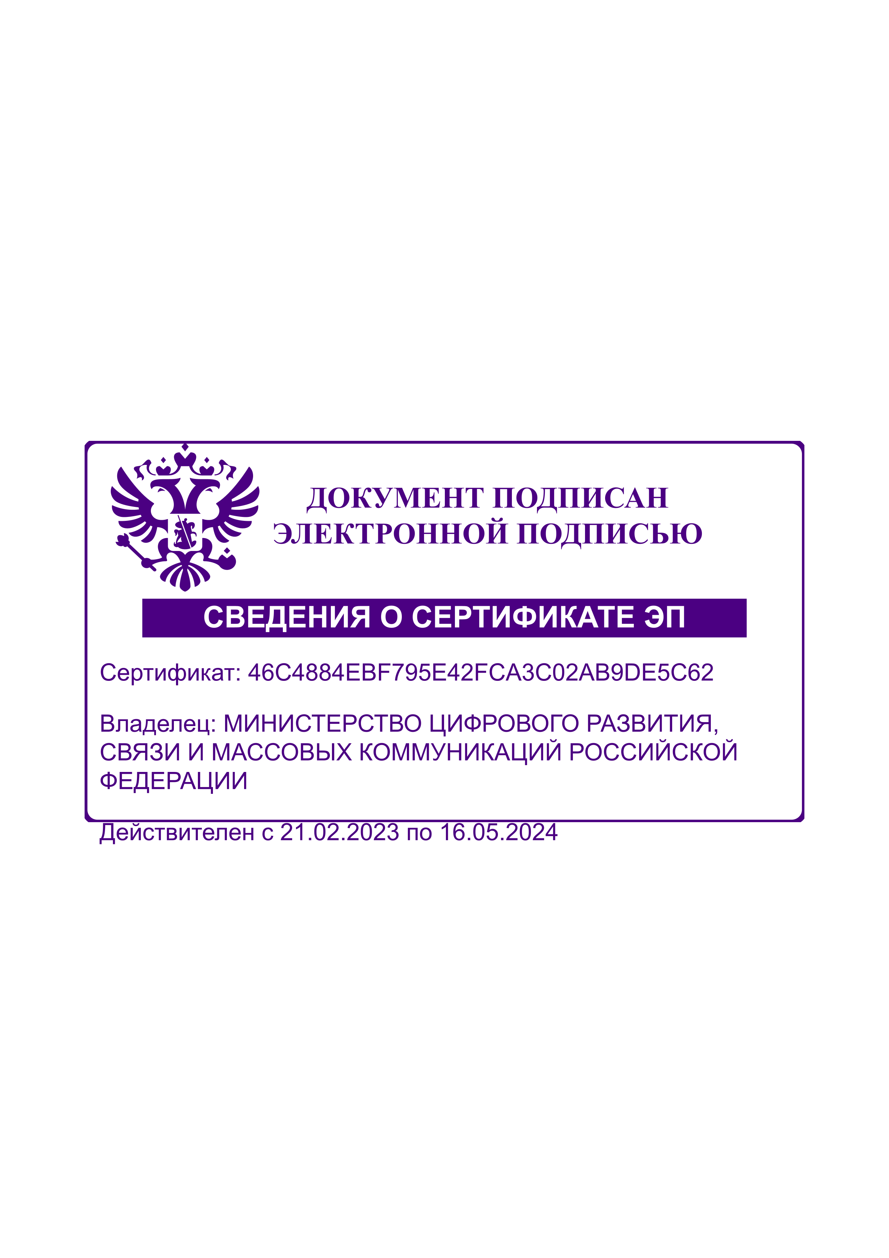

(должность уполномоченного лица) | ^{(ЭП уполномоченного лица)} | (И.О.Фамилия уполномоченного лица)

Примечание: Выписка сформирована средствами ГИС ТОР КНД Минцифры России на основе сведений, полученных от Федеральной службы по надзору в сфере природопользования.

